2022版《经济类联考冲刺10套卷》勘误
模拟试题（一）：
P22 第48题 “答案B”改为“答案D”，解析无误
P22 第49题 “答案A”改为“答案B”，解析无误

模拟试题（二）：
P1 第3题改为如下
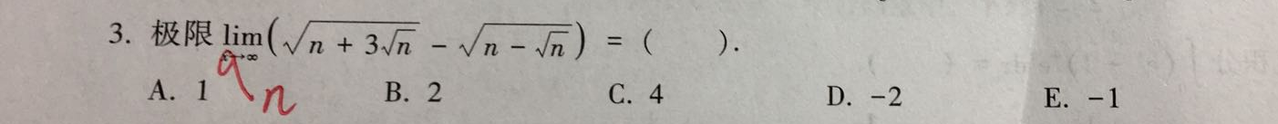
P2 第14题改为如下
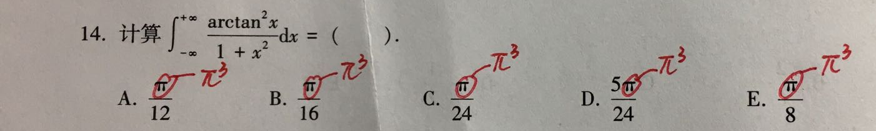
解析同改。
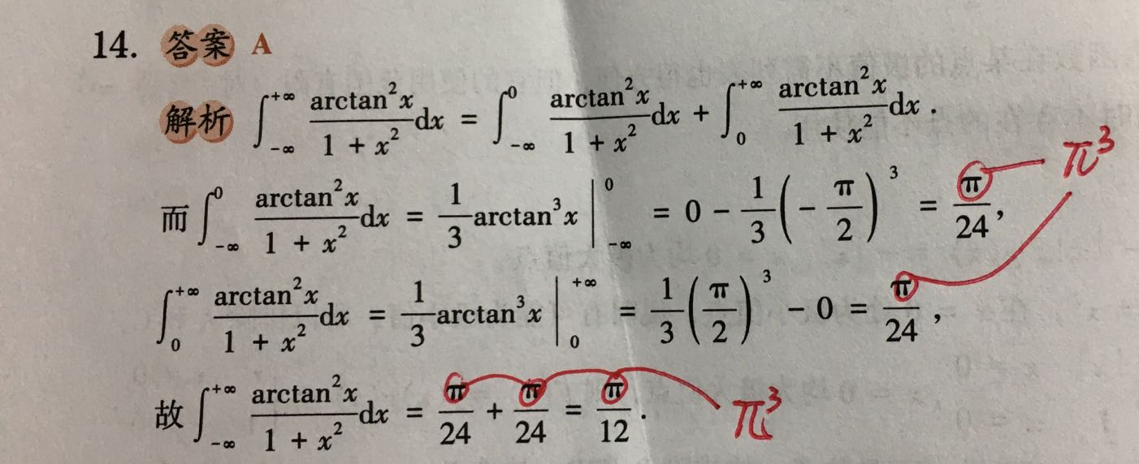
P15 第30题解析改为如下
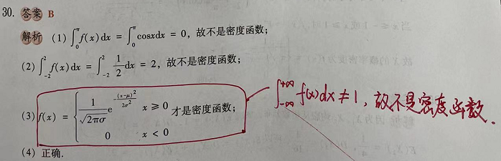

模拟试题（三）：
P16 第37题改为如下
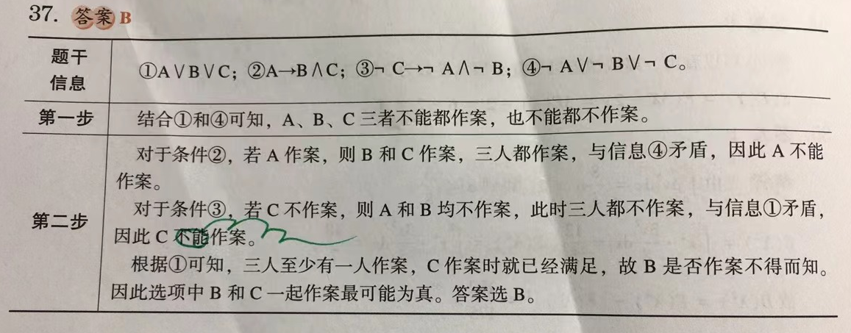
模拟试题（四）：
P1 第3题改为如下
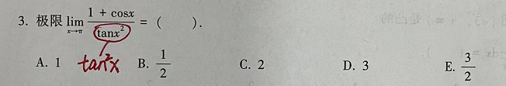
解析同改。
